Colegio Santa Ana (Fraga)
Lunes 30 de MARZO de 2020 (1º EP Tutoras: Esther y Mónica)
LENGUA:
- UD 8. REPASO LAS LETRAS. Hacer la página 174-175
- En el ejercicio 1 podéis escribir 2 palabras de cada silaba en el cuaderno de dos rayas.
-También puedes practicar entrando en la UD 8 digital: Recursos interactivos----Recursos interactivos de autoaprendizaje para el alumno:
-APRENDE LAS LETRA-----Atrapa la letra
-----Escritura del abecedario
-Diario (opcional) usando la plantilla.
-Hacer cuadernillo de lengua páginas 36-37
MATES:
- UD 8. RESUUELVO OPERACIONES. Hacer pagina 168-169
- Se trata de practicar sumas y restas. Podéis hacerlas en el cuaderno de dos rayas.
- Entra en la UD 8 DIGITAL y sigue los pasos: Recursos interactivos----Recursos interactivos de autoaprendizaje para el alumno----ACTIVATE---Mentatletas junior.

SOCIALES:
- UD 4: hacemos página 66 VAMOS DE EXCURSION
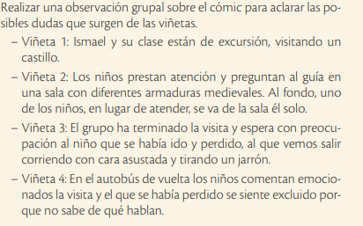
-pagina 67 SABEMOS COMPORTARNOS
- Hablar sobre las NORMAS: son diferentes en cada espacio, en el cine, en el futbol, en un museo, en el zoo…
-Pensar cuál les cuesta más cumplir y cuál es la más importante en una visita cultural.

Tareas de Inglés (tiempo para realizarlas hasta el jueves 2 de abril)

MONDAY 30TH JUNE
Hello everybody!
To practise your English today you can click on the following links. I hope you like them!
Unit 3.- Reading: https://view.genial.ly/5e70de4f158a4d0f5ab8b496
Let´s practice vocabulary: https://view.genial.ly/5e70a0fd27aede0fbe81adaf
Let’s practice colours!: https://view.genial.ly/5e70e70f8e0ae70f45116f80

#DiaMundialAutismo
OPCIONAL
Esta semana os proponemos la siguiente ACTIVIDAD:
Con ella queremos aprender a respetar la diferencia y a entender que cada uno de nosotros
somos diferentes. Y eso nos convierte en SERES EXTRAORDINARIOS.

- Elige una herramienta que represente una de tus habilidades y sujétala con la mano (puedes también vestir alguna prenda de color azul como una gorra o una camiseta)
- Hazte una FOTO.
- Nos la envías a nuestros correos para que podamos preparar un montaje con el resto de
niños del colegio (se publicará el jueves 2 de ABRIL)
- mayte@santanafraga.com
- jcabos@santanafraga.com
- eportoles@santanafraga.com
- malegre@santanafraga.com

ENTREGA DE LAS FOTOS: ANTES del miércoles 1 de abril.

